Конституция Российской

Федерации- главный закон

государства, он устанавливает, что

права и свободы человека (в том

числе и несовершеннолетнего)

являются высшей ценностью, а

соблюдение и защита прав человека

является обязанностью государства

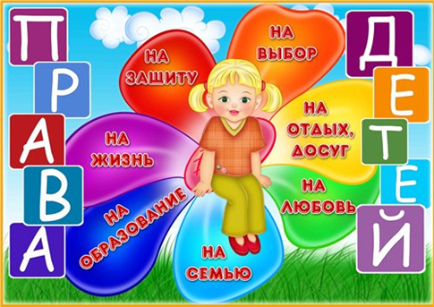

Государственные органы, осуществляющие защиту прав и интересов детей

Семейное законодательство устанавливает, что ребенок имеет право на защиту от злоупотреблений родителей и иных лиц.

Осуществляют защиту прав ребенка от таких злоупотреблений:

орган опеки и попечительства

комиссия по делам несовершеннолетних и защите их прав

прокуратура

органы внутренних дел

суд

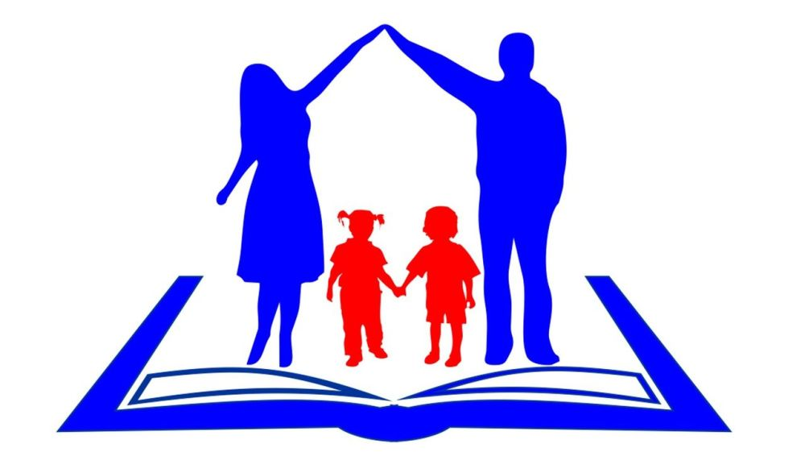

Защита прав и интересов несовершеннолетних детей

ГБУ РК «Белогорский районный центр социальных служб для семьи, детей и молодежи»
2022

Одна из главных обязанностей родителей заключается в защите прав и интересов детей. При этом родители могут защищать права своих детей в отношениях с любыми лицами или государственными органами без представления на это специальных полномочий. Осуществляя защиту прав ребенка, родители должны исходить исключительно из интересов своих детей.
Защищать права и интересы ребенка необходимо до достижения им возраста совершеннолетия.
Совершеннолетие, по общему правилу, наступает в возрасте 18 лет. При определенных обстоятельствах ребенок может достичь совершеннолетия в возрасте 16 лет по решению органа опеки и попечительства с согласия обоих родителей.
Дети не должны расти в условиях голода, рабской эксплуатации и жестокости со стороны родителей или иных взрослых людей. Важнейшие права ребенка, такие как права на имя, на гражданство, на жизнь, знать своих родителей, воспитываться в семье и другие определен Конвенцией о правах ребенка. Семейное законодательство конкретизирует права ребенка, указанные в Конвенции о правах ребенка и Конституции Российской Федерации. В определенных случаях ребенок вправе самостоятельно защищать свои права и законные интересы. Например, при злоупотреблении родителей своими правами, ребенок может обратиться за защитой в орган опеки и попечительства, а по достижении возраста 14 лет в Государственные органы, осуществляющие защиту прав и интересов детей.



Одно из основных прав детей в Российской Федерации - это получение образования на государственном языке, а также выбор языка обучения и воспитания в пределах возможностей, предоставляемых системой образования. В России гарантируется возможность получения образования независимо от пола, расы, национальности, языка, происхождения, имущественного, социального и должностного положения, места жительства, отношения к религии, убеждений, принадлежности к общественным объединениям.
Государство гарантирует общедоступность и бесплатность дошкольного, основного общего и среднего профессионального образования в государственных или муниципальных образовательных учреждениях и на предприятиях. Основное общее образование обязательно.

